Отчет о поездке на четвертьфинальные соревнования ACM ICPC

г. Красноярск

ИНСТИТУТ КОСМИЧЕСКИХ И ИНФОРМАЦИОННЫХ ТЕХНОЛОГИЙ Сибирского федерального университета
24 - 27 октября 2014 г.
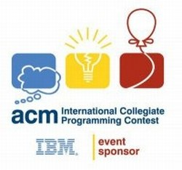

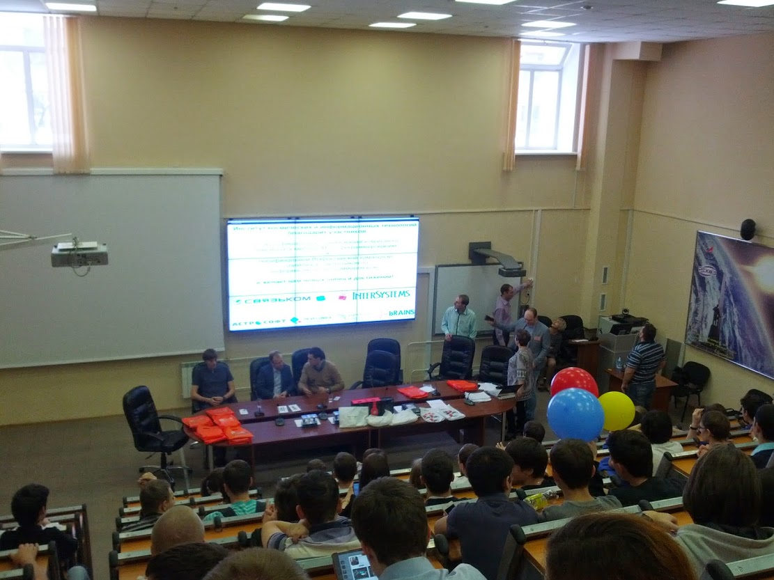
В октябре прошли четвертьфинальные ежегодные соревнования по программированию ACM ICPC в Красноярске. ACM ICPC, или International Collegiate Programming Contest, — чемпионат мира по спортивному программированию, который ежегодно проходит под эгидой Ассоциации вычислительной техники (ACM). На протяжении нескольких десятилетий эти четыре слова означают самое престижное командное состязание молодой программистской элиты.
Соревнование было и остается состязанием лучших студентов IT-специальностей. Люди, которые хотят быстро развиваться в этой сфере, как и раньше сосредоточены в вузах. Чемпионат и подготовка к нему позволяют молодым программистам не только совершенствовать свои навыки и учиться работать в команде, но и заявить о себе в мировом IT-сообществе.
Как любой мировой турнир, соревнование проходит по определенным правилам. Каждой из команд (по 3 человека) предоставляется компьютер и 5 часов на решение 10-12 сложнейших математических задач. Решением задачи является программа, успешно прошедшая тесты жюри. Побеждает команда, решившая наибольшее число задач, а в случае равенства правильных ответов — команда, затратившая на это меньше времени.

История соревнований
Первое командное соревнование по программированию под эгидой Ассоциации вычислительной техники (ACM) состоялось в Техасском университете в 1970. Свой нынешний формат чемпионат принял в 1977 году, когда его первый финал был проведен в рамках ежегодной конференции ACM по информатике.
С тех пор соревнование проводится ежегодно, а с 1989 года его организацией занимается университет Бэйлора (штат Техас, США).
С 1977 по 1989 в олимпиаде преимущественно участвовали команды вузов из США и Канады, другие страны мира были представлены одной европейской региональной группой. Однако с 1990 года благодаря распространению персональных компьютеров каждый год начали появляться новые региональные группы, а география соревнований ощутимо расширилась.
К настоящему моменту олимпиада охватывает весь мир, и каждый год количество команд продолжает расти на 10-20 %.
Российские вузы узнали о чемпионате мира впервые осенью 1993 года, когда в географии конкурса был образован новый Восточно-Европейский регион. От России участвовала только команда Санкт-Петербургского государственного университета, которая выступила для первого раза неплохо, решив три задачи из шести и заняв пятое место среди 22 команд.
В 1996 году появился новый Северо-Восточный Европейский регион, включивший в себя Россию, Белоруссию, страны Прибалтики, Кавказа, Средней Азии и Казахстан. Полуфинальный конкурс в этом регионе получил название NEERC — Northeastern Europe Regional Contest и стал самым крупным по охвату. Площадкой для его проведения был выбран Национальный исследовательский университет информационных технологий, оптики и механики в Санкт-Петербурге (СПбНИУ ИТМО).
За все время участия в ICPC студенты из России занимали на нем первое место 8 раз. При этом абсолютным рекордсменом, завоевавшим чемпионский титул 5 раза, стал СПБГУ ИТМО. Для ICPC это крайне необычно, ведь по условиям соревнований одни и те же программисты могут участвовать в финале максимум дважды.
Среди финалистов ICPC стабильно фигурируют команды не только из Москвы и Санкт-Петербурга, но и Саратова, Барнаула, Ижевска, Екатеринбурга и других российских городов.

Об олипиаде
В этом году в Красноярск поехали две команды от ИМЭИ – Скуратов Алексей, Ширяев Владислав, Посохов Сергей и Апанович Данила, Нанадзе Отари и Семенов Тимофей, заняв 11 и 17 место.

Для освещения мероприятия была создана группа вконтакте. В ней содержаться задачи за этот и предыдущий год вместе с авторскими решениями и решениями участников.http://vk.com/qf_esib



